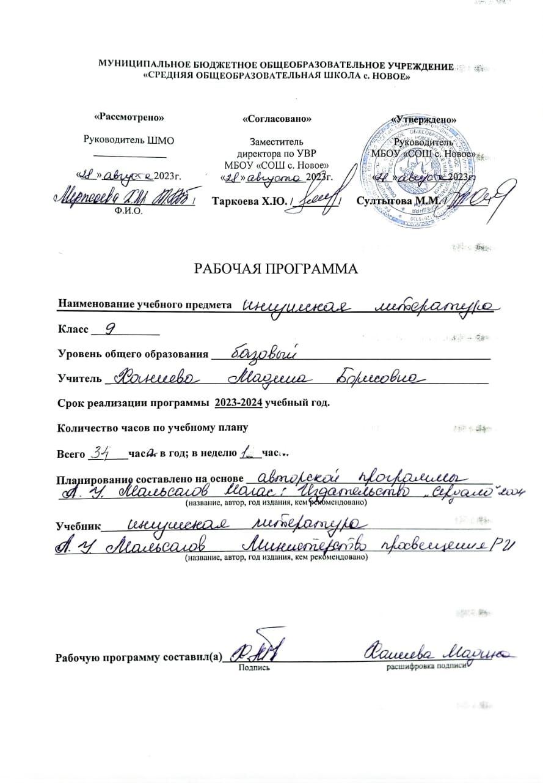
Календарно-тематически планировани
Г1алг1ай литература 9-г1а класс
№ | Урока тема | Сахьат |  | Таьрахь
 |  |  | План. |  | Факт.
 | Г1алг1ай багахбувцам,лирически иллеш | 1
 | Дика,во  Деначадаьхаиллеш | 1
 | Белхамаш.Иштта дар хьалха | 1
 | Зоахалонаш | 1
 | Г1алг1ай фаьлгаш | 1
 | Мальсагов К.З-ц1ихеза йоазонхо,1илманхо | 1
 | Мальсагов К.З.  «Йо1йодаяр» | 1
 | Мальсагов К.З.  «Пхьа» | 1
 | Беков Д.Т. «Лене болхлойбоабар» | 1
 | АчамазаБоарз | 1
 | Гойгов 1-Хь. Сомадовлар | 1
 | ОзиевИ.С.Йодаш я алачамелашха к1ур тувсаш | 1
 | Стихотворени. Йи1иг | 1
 | МальсаговаКуразаФатима.Котдаьларвай | 1
 | МальсаговДахийДошлакъа. 1арамхи | 1
 | Кердачанаькъа т1а | 1
 | МальсаговОарстхо. Салихьат | 1
 | Озиев И.С. УрдувиТамареи | 1
 | Кхочурт | 1
 | Беков Темботага | 1
 | ЗязиковХь.Б. турпалавахарцараийсди | 1
 | ЯндиевХ.Дж. Дагадоаг1а сона | 1
 | Са наьна мотт | 1
 | Кхуврчар ц1и | 1
- 03 | БерихановДжабраьил.Даьхенцарабезам | 1
 | ВедзижевАхьмад.Кхуврчара ц1и | 1
 | Дехазоахалол | 1
 | ХамхоевАхьмад. Наьнамотт. Йи1ийцара безам | 1
 | Кодзоев 1ийса. Сай вийна дукъ | 1
 | Чахкиев Са1ид. Иштта мара | 1
 | Картоев Мурад.Иккаш | 1
 | Плиев М-Са1ид.В1ашаг1кхетар | 1
 | Чахкиев Капитон. Даймохк. Даьхенга | 1
 | Чахкиев Юсуп. Нана елаш хилча | 1
 | 1омадаьр кердадаккхар | 1

